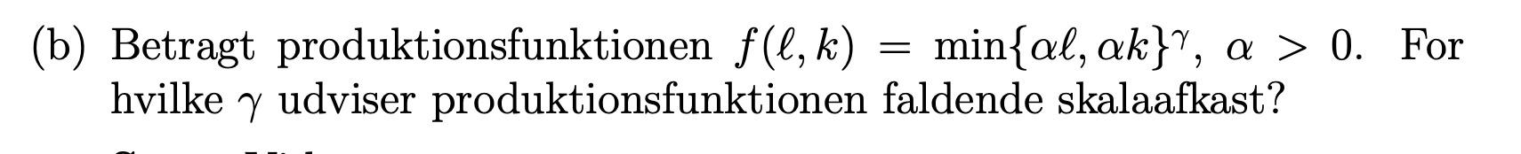

Den udviser aftagende skalaafkast, når . Dette ses, ved

1)Her beskriver substitutionseffekten, mens2) beskriver indkomsteffekten.

1) Beskriver ændring i forbrug med samme nytte

2) beskriver ændring i budget.

Isolerer

Monotone. Det ses, at punkter ligger NØ for grafen.   
Den er konveks: Lineære punkter mellem to punkter ligger i den indre konturmængde, og er derfor konveks.



Finder MRS.

Checker for essentielle varer.

Derfor er vare 1 essentiel, men vare 2 er ikke.

AF denne grund kan der være en randløsning.

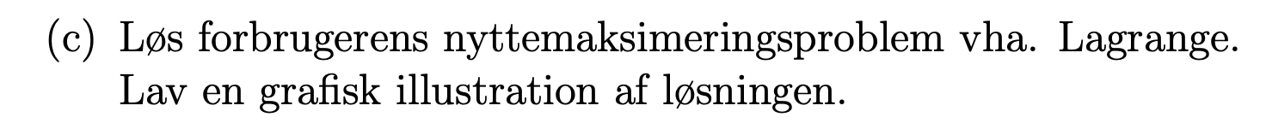

Opstiller Lagrange:

Derfor bliver MRS:

Finder optimalforbrug af

Dette indsættes i budgetbetingelsen:



Opstiller minimeringsproblemet:

Dette indsættes I nytten og isolerer for x_2

Finder CV

Opgave 3



Virksomhedens minimeringsproblem er givet ved følgende:



Det kan ses pga. funktionen, at . Ellers vil virksomheden købe input, der ikke bidrager til output.

Derfor kan det opstilles, at:

Dette indsættes i den opstillet ligning:

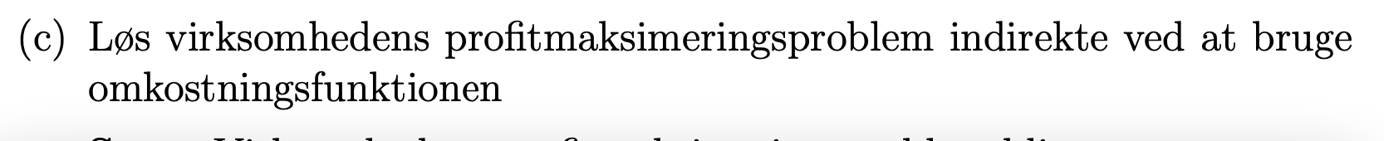

FOC bliver da:

Dette indsættes i

Det kan udledes at profitten er positiv, da:

Dette er også et maksimum, da funktionen udledes til at være konkav givet:

Opgave 4





Planlægningsproblemet bliver følgende:

FOC af dette bliver da:

Dette indsættes i

Randløsningerne er givet ved følgende:

De Pareto-optimale værdier er derfor.





Nej, profitten er givet ved.

Hvis er profitten negativ, hvilket betyder, virksomheden ikke vil producere noget.

Hvis vil virksomheden producerer uendeligt meget. Derfor er der ikke nogen ligevægt.



2. velfærdsteorem siger, at enhver PO allokering kan implementeres som en Walras-ligevægt, hvis forbrugeres præferencer er strengt konvekse og virksomhedens produktionsfunktion er strengt konkav. Disse betingelser er ikke opfyldt i denne opgave, da produktionsfunktionen ikke er konkav.